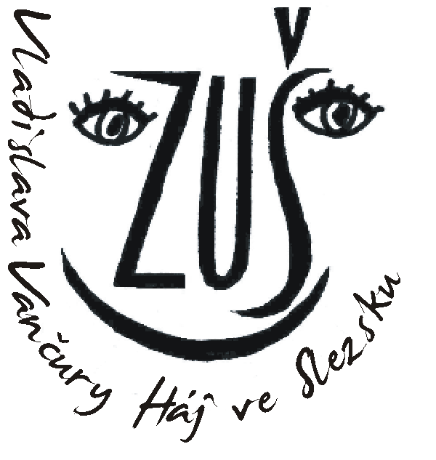 Základní umělecká škola Vladislava Vančury, Háj ve Slezsku, příspěvková organizace
IČ 47813539


Adresát:
Daniel Slivka
Svobody 130/ 58
747 23 Bolatice

Váš dopis ze dne: Naše značka: Háj ve Slezsku
11. 8. 2021

Věc: Objednávka

Dobrý den,
objednávám u Vás opravu elektroinstalace v místnosti č. 6 budovy školy dle Vaší cenové nabídky 39/21, ve výši 56 599,64 Kč bez DPH, ve sjednaném termínu od 18. 8. 2021.

S pozdravem

Mgr. Martina Kubicová
ředitelka školy

Objednávka byla akceptována dne 12. 8. 2021.

Vyřizuje: Ing. Ludmila Kepičová
sídlo organizace: Háj ve Slezsku, Nádražní 11, PSČ 747 92
tel., fax: 553 773 332, mob. 734 310 540, email: kepicova@zushaj.cz info@zushaj.cz www.zushaj.cz

bankovní spojení: ČS 184 8541 319/ 0800 nejsme plátci DPH

